附件10
宁夏教师资格认定材料准备须知
一、基本材料准备说明
（一）身份证
本人申请：查验身份证原件，提交复印件一份（正反面复印到一张A4纸上）
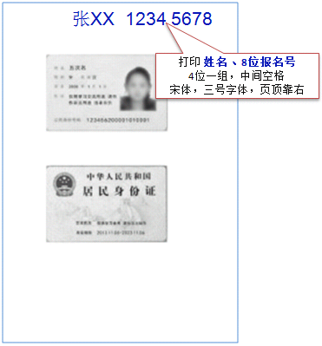
（二）教师资格认定申请表》
1. 《教师资格认定申请表》
A3纸正反打印一式两份，不强求用彩印。
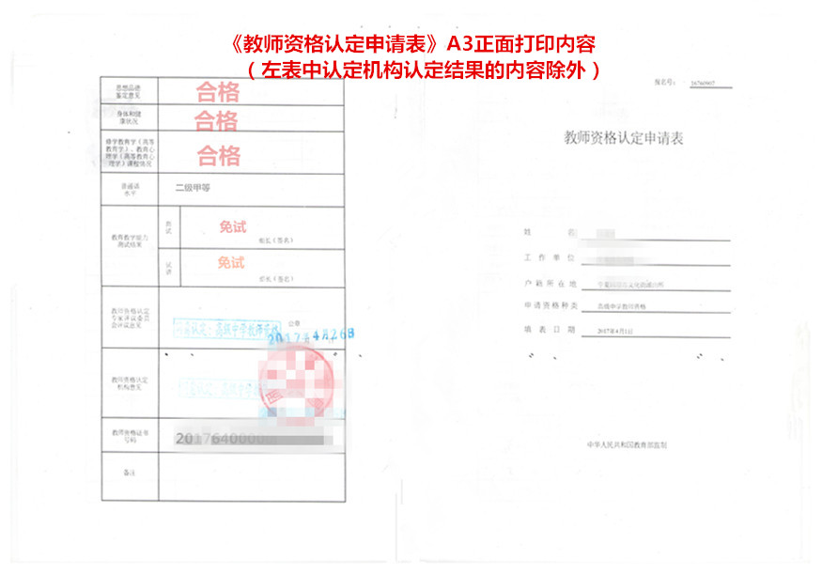
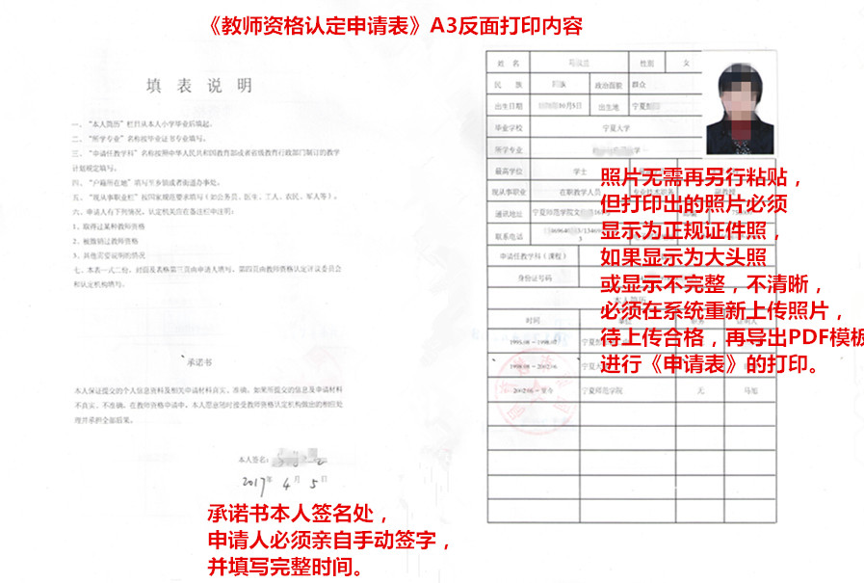
申请表下载和打印注意事项：
如下打印格式不合格，需要重新下载pdf文档并打印。

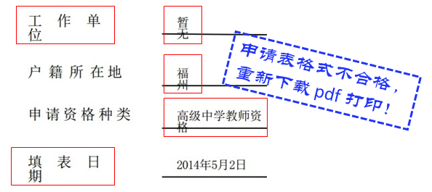

打印完成后，将《教师资格认定申请表》折叠成A4大小，装进要提交的资料袋中。

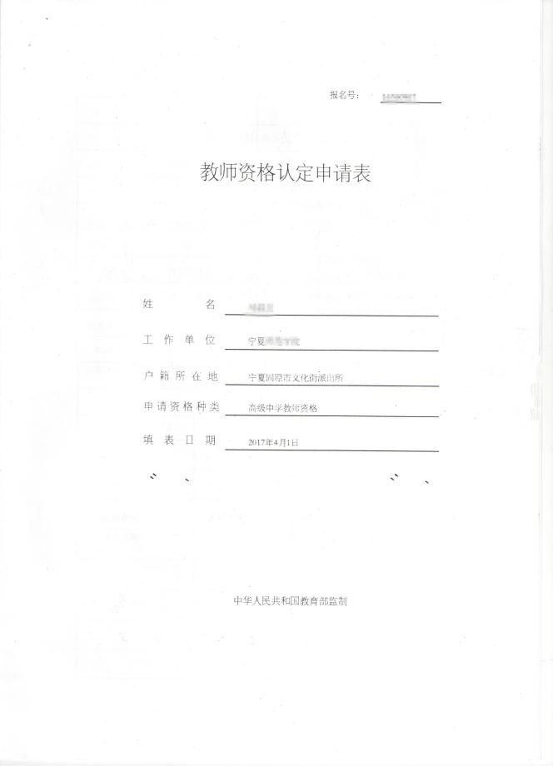

（三）《申请人思想品德鉴定表》
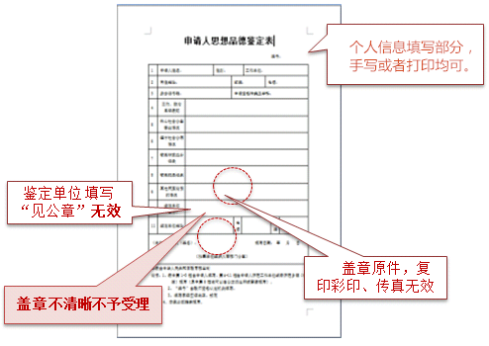
（四）学历证书
1. 毕业证书：查验原件，提交复印件一份
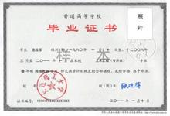
2.《中国高等教育学历认证报告》：由全国高等学校学生信息咨询与就业指导中心认证处出具，查验原件，提交复印件一份
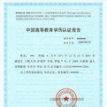
3.《国（境）外学历学位认证书》：由教育部留学生服务中心出具，查验原件，提交复印件一份

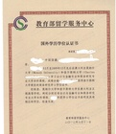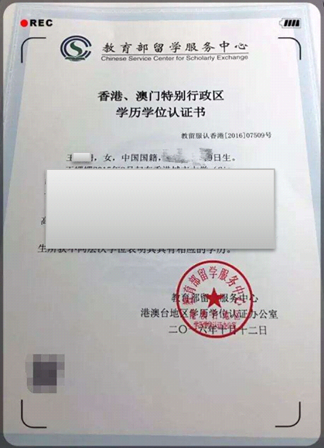
教育部留学服务中心港澳台地区学历学位认证系统网址：http://renzheng-gat-search.cscse.edu.cn
教育部留学服务中心国外学历学位认证系统网址：http://renzheng-search.cscse.edu.cn
4.《教育部学历证书电子注册备案表》：有国家计划招生的民办高校和独立学院的毕业生，需登录教育部学信网（http://www.chsi.cn/）下载、打印。
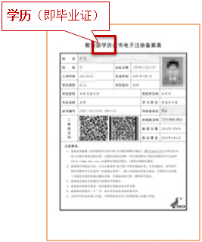

（五）《中小学教师资格考试合格证明》：登录中国教育考试网下载、打印
（http://ntce.neea.edu.cn/html1/folder/1508/211-1.htm?sid=660）

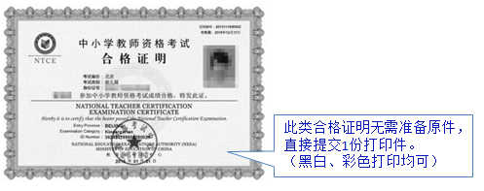
（六）《普通话水平测试等级证书》：查验原件，提交复印件一份
（七）《教师资格认定体检表》：查验并提交原件。
（八）户籍证明：查验原件，提交复印件一份（正反面复印到一张A4纸上）
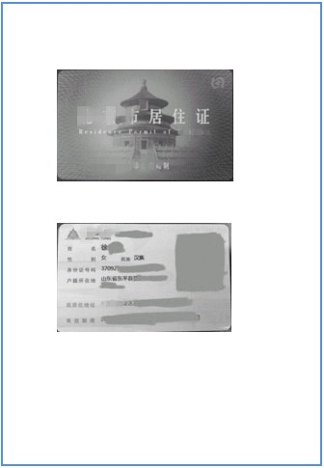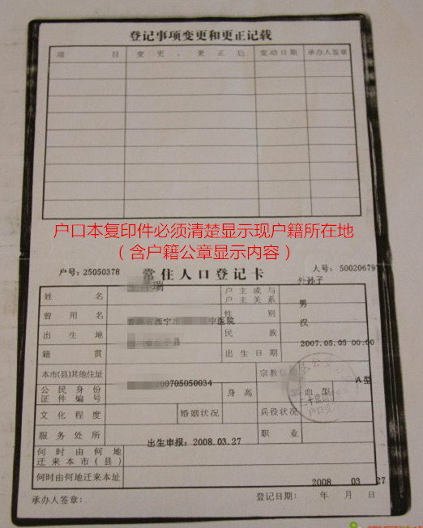
(九）照片
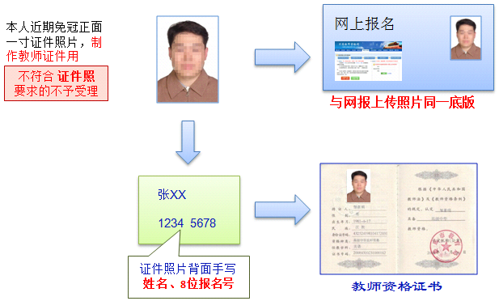

二、应届毕业生和在读研究生申请认定人员的补充说明
（一）出具在校期间全部成绩单
（二）根据本人实际情况，出具附与自己情况相一致的证明：附件三：《学历证明（非师范生）》、附件四：《学历证明（师范生）》、附件五：《在读研究生证明》）并由教务处、学生处或学生就业指导中心加盖公章。

